Муниципальное бюджетное общеобразовательное учреждение «Лицей №2»

Родительское собрание «Предупрежден, значит вооружен!»

ПРЕСС – РЕЛИЗ

15 ноября 2013 г.
Контактная информация: МБОУ « Лицей №2»
Контактное лицо: Федотова Ж.А.

Телефон: (8352) 62-27-95,факс: (8352) 62-35-06
Е-mail: licey2_70@mail.ru

В МБОУ «Лицей №2» согласно планам работы проходит акция «Молодежь за ЗОЖ».
14 ноября с целью профилактики наркомании и борьбе с наркопреступностью прошло общешкольное родительское собрание «Предупрежден – значит вооружен!»
Сотрудник УФСКН РФ по Чувашской республике Ильин Николай Федорович –начальник отдела специального назначения рассказал родителям лицеистов о деятельности Управления наркоконтроля, разъяснил суть и цель работы Управления Федеральной службы наркоконтроля по республике, то есть предотвращение распространения наркотиков. До родителей учащихся довели информацию об ответственности за нарушение законодательства о наркотических средствах и пагубных последствиях употребления ими, обсудили причины, побуждающие подростков принимать наркотики. Фильм «Территория безопасности».
В завершении офицер Управления Федеральной службы наркоконтроля Ильин Н.Ф. напомнил телефон доверия Управления наркоконтроля по Чувашской Республике
23-01-00.
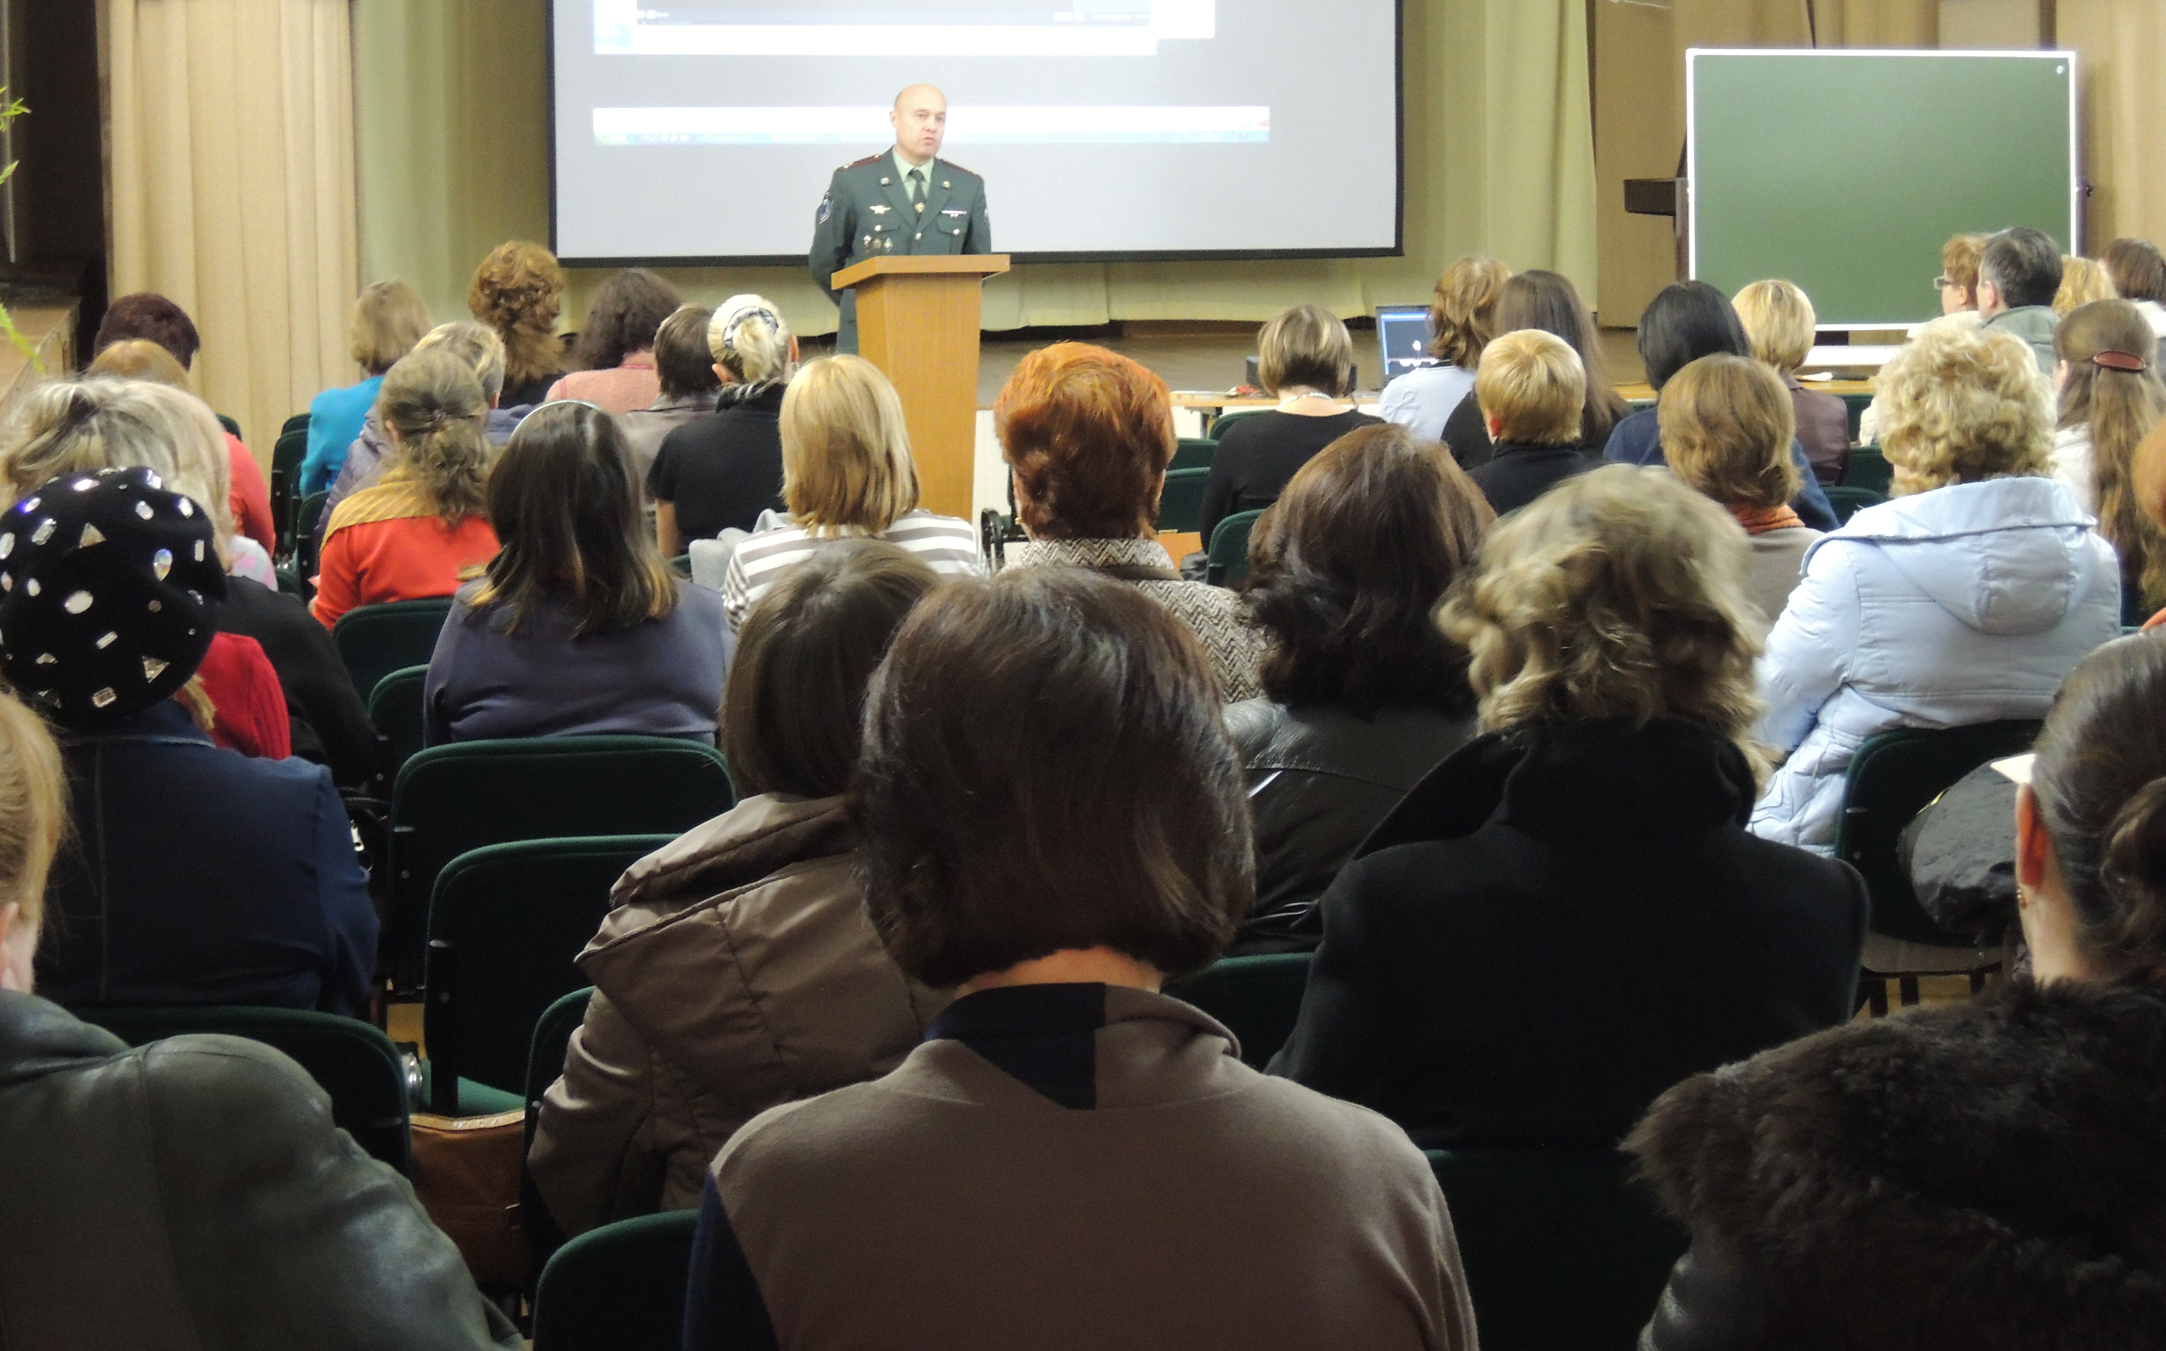
Данные профилактические встречи проходят в нашей школе регулярно.

